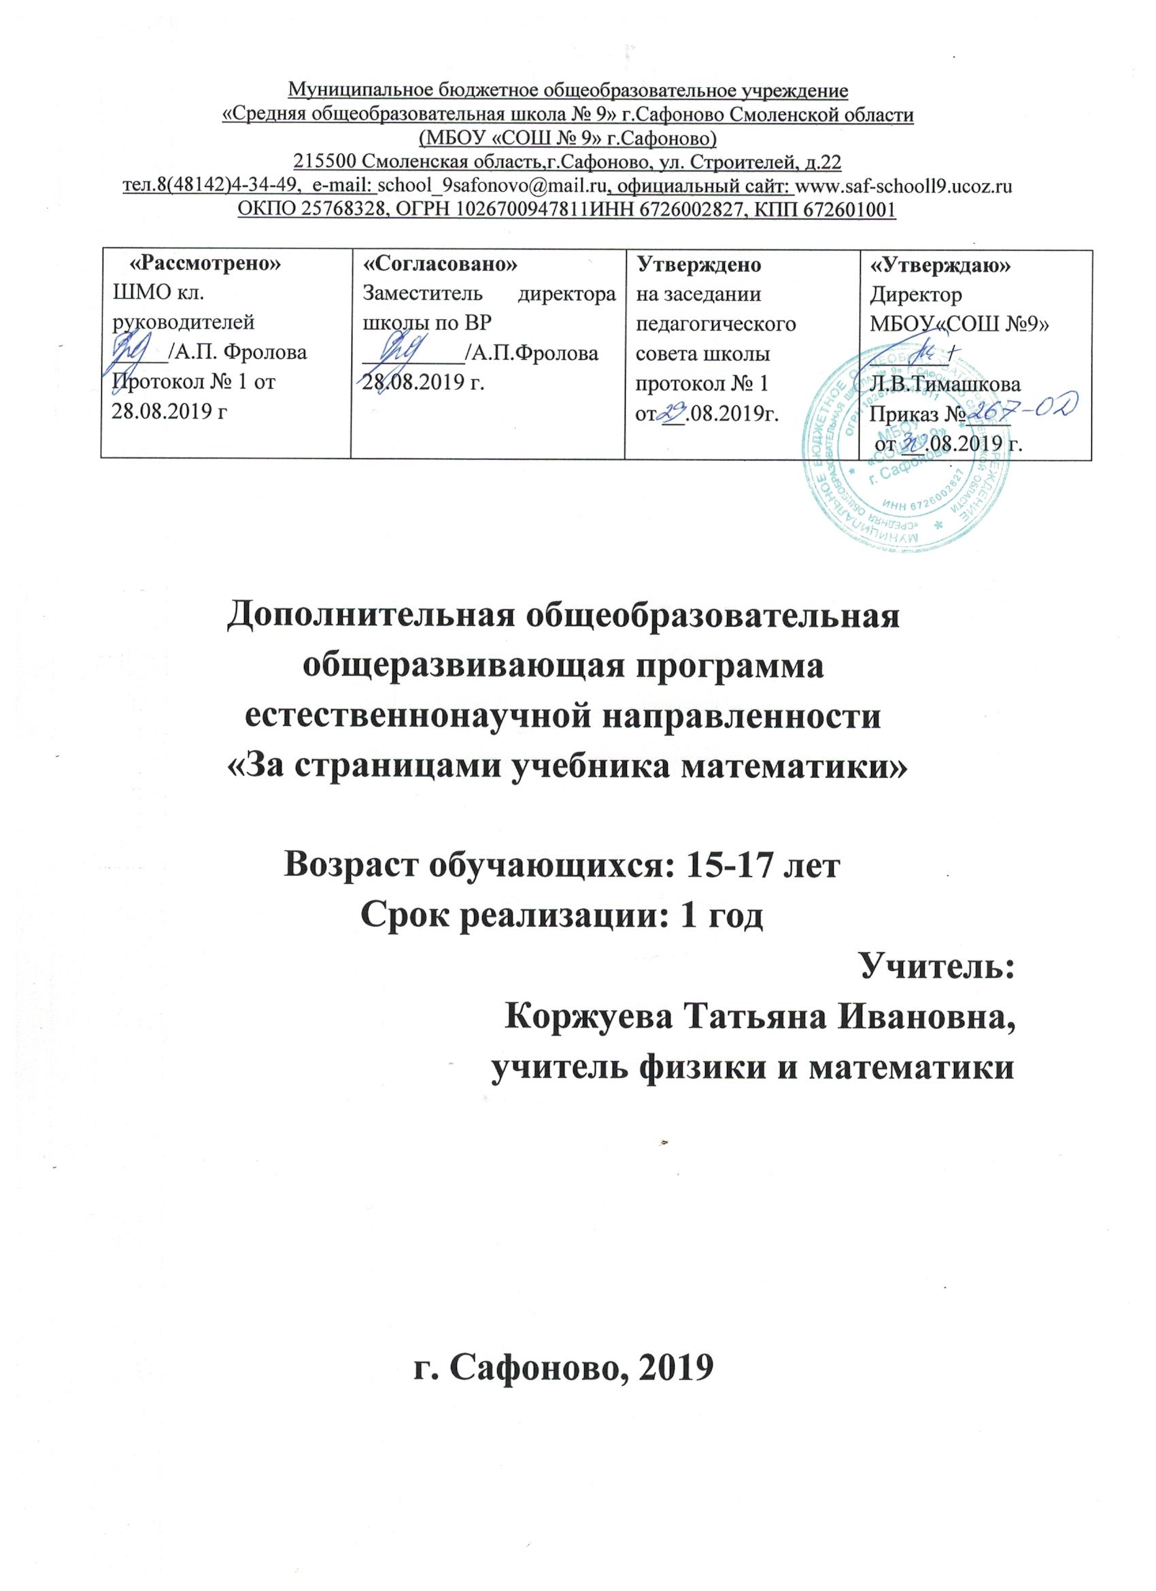

Пояснительная записка

Рабочая программа кружка по математике для 10 класса «За страницами учебника математики» в 2019-2020 учебном году составлена на основании:
- Закона Российской Федерации «Об образовании в Российской Федерации» от 29.12.2012 г. №273-ФЗ;
- Федерального государственного образовательного стандарта среднего общего образования, утв. приказом Министерства образования и науки России от 17.05.2012 № 413 (с внесенными изменениями);
- Приказа Минобрнауки России от 29 августа 2013 г. № 1008 «Об утверждении порядка организации и осуществления образовательной деятельности по дополнительным общеобразовательным программам» (зарегистрировано в Минюсте России 27 ноября 2013 г. № 30468) (далее – Порядок);
- Постановлением Главного государственного санитарного врача РФ от 04.07.2014 № 41 «Об утверждении СанПиН 2.4.4.3172-14 «Санитарно-эпидемиологические требования к устройству, содержанию и организации режима работы образовательных организаций дополнительного образования детей»;
- Концепции духовно-нравственного развития и воспитания гражданина России (М.: Просвещение, 2009 г.);
- Основной образовательной программы основного среднего образования МБОУ «СОШ № 9» г. Сафоново;

Учебно-методический комплект:
1. И.Ф. Шарыгин. Факультативный курс по математике. Решение задач: Учеб. пособие для 10 кл. сред. шк. – М.: Просвещение, 1989;
2. И.С. Петраков. Математические кружки в 8-10 классах: Кн. для учителя. – М.: Просвещение, 1987.
3. Ф.А. Бартенев «Нестандартные задачи по алгебре» М. «Просвещение» 2013г.
4. Я. Депман, Н. Я. Виленкин «За страницами учебника математики». М. «Просвещение» 1999 г.
5. В. А. Володкович «Сборник логических задач» М. «Дом педагогики» 1996 г.

6. И др.

Кружок «За страницами учебника математики» рассчитан на 36 часов за год. Занятия проводятся один раз в неделю.
Программа кружка охватывает весь материал, содержащийся в программе базового общеобразовательного уровня. Обучающиеся должны не только достичь результатов обучения, указанных в ней, но и овладеть соответствующими знаниями на более высоком уровне, быть готовыми решать и более сложные, в том числе нестандартные задачи.
В то же время нельзя забывать и том, что многие пришедшие в 10 класс обучающиеся планируют участвовать в математических олимпиадах и сдавать экзамен по математике на профильном уровне. Поэтому важен переход от задачи обеспечения доступности и обязательности общего, «массового» образования к задаче проектирования пространства образования для самореализации личности.
Тематика кружка «За страницами учебника математики» позволяет расширить и углубить базовые знания по математике, сформировать элементы математического творчества, исследовательских способностей обучающихся, а содержательно-методическая линия подобранных задач, наполненная идеями и методами, также способствует и развитию системного мышления.
Основная цель кружка: обеспечить обучающимся условия для развития творческого и системного мышления.
Задачи:
- углубление знаний и умений обучающихся в данных областях математики;
- повышение интереса у обучающихся к математике;
- привлечение большего числа обучающихся к участию в олимпиаде по математике;
- оказание помощи обучающимся в подготовке к экзамену по математике на профильном уровне.
Методы и формы обучения определяются требованиями профилизации обучения, с учетом индивидуальных и возрастных особенностей обучающихся, развития и саморазвития личности. В связи с этим основные приоритеты методики изучения:
- обучение через опыт и сотрудничество;
- учет индивидуальных особенностей и потребностей обучающихся;
- интерактивность (работа в малых группах, тренинги);
- личностно-деятельностный и субъект–субъективный подход (большее внимание к личности обучающегося, а не целям учителя, равноправное их взаимодействие).
Ведущие методы:
- словесный (лекция, объяснение алгоритмов решения заданий, беседа, дискуссия);
- наглядный (демонстрация натуральных объектов, презентаций уроков, видеофильмов, анимаций, фотографий, таблиц, схем в цифровом формате);
- частично-поисковый, поисковый, проблемный (обсуждение путей решения проблемной задачи);
- практический.
Формы обучения:
- коллективные (лекция, беседа, дискуссия, мозговой штурм, объяснение и т.п.);
- групповые (обсуждение проблемы в группах, решение задач в парах и т.п.);
- индивидуальные (индивидуальная консультация, тестирование и др).
Основные средства обучения:
- электронные учебные пособия;
- теоретические материалы в электронном и печатном формате;
- видеофильмы, анимации, таблицы, схемы, математические модели в электронном формате.
Формы контроля:
- текущий контроль (оценка активности при обсуждении проблемных вопросов, результатов выполнения домашних заданий);
- итоговый контроль (оценка результатов самостоятельной работы)

ЛИЧНОСТНЫЕ, МЕТАПРЕДМЕТНЫЕ И ПРЕДМЕТНЫЕ РЕЗУЛЬТАТЫ
ИЗУЧЕНИЯ КУРСА КРУЖКА:
Требования к результатам обучения математики в старшей школе предполагают реализацию деятельностного, компетентностного и личностно ориентированного подходов в процессе усвоения программы, что в конечном итоге обеспечит овладение учащимися знаниями, различными видами деятельности и умениями, их реализующими. Результатами образования являются компетентности, заключающиеся в сочетании знаний и умений, видов деятельности, приобретенных в процессе освоения курса кружка «За страницами учебника математики»
Планируемые результаты обучения:
Личностные результаты
у обучающегося будут сформированы:
- умение ясно, точно, грамотно излагать свои мысли в устной и письменной речи, понимать смысл поставленной задачи, выстраивать аргументацию, приводить примеры и контрпримеры;
- представление о математической науке как о сфере человеческой деятельности, ее этапах, значимости для развития цивилизации;
- системность мышления;
- умение контролировать процесс и результат учебной математической деятельности.
обучающийся получит возможность для формирования:
- критичности мышления, отличать гипотезу от факта;
- креативности мышления, инициативы, находчивости, активности при решении математических задач;
- способности к эмоциональному восприятию математических объектов, задач, решений, рассуждений.

Метапредметные результаты
1. регулятивные
обучающиеся научатся:
- формулировать и удерживать учебную задачу;
- планировать пути достижения целей, осознанно выбирать наиболее эффективные способы решения учебных и познавательных задач;
обучающиеся получат возможность научиться:
- предвидеть возможности получения конкретного результата при решении задач;
- прилагать волевые усилия и преодолевать трудности и препятствия на пути достижения целей.
2. познавательные
обучающиеся научатся:
- осуществлять выбор наиболее эффективных способов решения задач в зависимости от конкретных условий;
- находить в различных источниках информацию и представлять ее в понятной форме;
- создавать и преобразовывать модели и схемы для решения задач;
обучающиеся получат возможность научиться:
- планировать и осуществлять деятельность, направленную на решение задач исследовательского характера;
- выбирать наиболее рациональные и эффективные способы решения задач;
- выдвигать гипотезы при решении учебных и понимать необходимость их проверки;
3. коммуникативные
обучающиеся научатся:
- организовывать учебное сотрудничество и совместную деятельность с учителем и сверстниками;
- взаимодействовать и находить общие способы работы, работать в группе, находить общее решение и разрешать конфликты на основе согласования позиций и учета интересов, слушать партнера, аргументировать и отстаивать свое мнение;
- аргументировать свою позицию и координировать ее с позициями партнеров в сотрудничестве, при выработке общего решения в совместной деятельности
обучающиеся получат возможность научиться:
- продуктивно разрешать конфликты на основе учета интересов и позиций всех участников, договариваться и приходить к общему решению в совместной деятельности;
- оказывать поддержку и содействие тем, от кого зависит достижение цели в совместной деятельности.
Предметные результаты
обучающиеся научатся:
- работать с математическим текстом, точно и грамотно выражать свои мысли в устной и письменной речи, применяя математическую терминологию и символику, обосновывать суждения;
- выполнять арифметические преобразования, применять их для решения математических задач;
- самостоятельно приобретать и применять знания в различных ситуациях при решении практических задач;
- знать основные способы представления и анализа статистических данных;
- уметь решать задачи с помощью перебора возможных вариантов;
обучающиеся получат возможность научиться:
- применять изученные понятия, результаты и методы при решении задач, не сводящихся к непосредственному применению известных алгоритмов.

Содержание.
1. Вводное занятие. Логические задачи. (1 ч)

Повышение познавательного интереса обучающихся к математике. Решение задач на смекалку. Развитие памяти и внимания.
2. Натуральные и целые числа. Решение задач методом математической индукции. (5 ч)
Признаки делимости. Каноническое разложение. Великий мастер индукции – Леонард Эйлер. Метод математической индукции. Решение уравнений в целых числах.
3. Уравнения и неравенства, содержащие абсолютные величины (4 ч)
Простейшие уравнения, содержащие абсолютные величины. Простейшие неравенства, содержащие абсолютные величины. Стандартные методы решения уравнений и неравенств, содержащих абсолютные величины (по определению, «метод интервалов»).
4. Уравнения и неравенства. Преобразование уравнений, неравенств и их систем. (4 ч)
Основные методы решения различных уравнений и неравенств.
5. Уравнения и неравенства с параметром (4 ч)
Линейные уравнения с параметром. Линейные неравенства с параметром. Метод областей на плоскости. Физические задачи, использующие график линейной функции. Квадратные уравнения с параметром (решение по определению). Квадратные уравнения с параметром: дискриминант квадратного трехчлена, корни квадратного трехчлена, соотношения между корнями квадратного трехчлена, теорема Виета, расположение корней квадратного трехчлена относительно начала координат, расположение корней квадратного трехчлена относительно числовой прямой, расположение корней квадратного трехчлена относительно интервала.
6. Задачи на сложные проценты (4 ч)

Рассказать учащимся историю появления процента. Проценты были известны индийцам еще в V веке. Введение процентов оказалось удобным для оценки содержания одного вещества в другом. Существуют различные задачи на вычисления процентов и действия с процентами. Познакомить учащихся со схемами решения задач на сложные проценты. В процентах измеряют рост денежного дохода, изменение производства товара и т. д. Дать понятие промилле - тысячная доля, которая обозначается знаком 0/00, которое применяется в некоторых областях техники и в географии.
7. Экономические задачи (4 ч)
8. Олимпиадные задачи прошлых лет (4 ч)
9. Треугольники и окружность (4 ч)
10. Роль математики и математиков в практической сфере деятельности человека (2 ч)
Учебно - тематический план

№ п/п | Название темы | Количество часов |  |  | Формы  аттестации,  контроля
№ п/п | Название темы | всего | теория | практика | Формы  аттестации,  контроля
1 | Вводное занятие. Логические задачи. | 1 | 1 |  | Рассказ Практикум
2 | Натуральные и целые числа. Решение задач методом математической индукции. | 5 | 2 | 3 | Лекция  Практикум Самостоятельная работа
3 | Уравнения и неравенства, содержащие абсолютные величины | 4 | 1 | 3 | Лекция  Практикум Самостоятельная работа
4 | Уравнения и неравенства. Преобразование уравнений, неравенств и их систем. | 4 | 2 | 2 | Лекция  Практикум Самостоятельная работа
5 | Уравнения и неравенства с параметром | 4 | 2 | 2 | Лекция  Практикум Самостоятельная работа
6 | Задачи на сложные проценты | 4 | 1 | 3 | Лекция  Практикум Самостоятельная работа
7 | Экономические задачи | 4 | 2 | 2 | Лекция  Практикум Самостоятельная работа
8 | Олимпиадные задачи прошлых лет | 4 |  | 4 | Практикум  Классификация олимпиадных задач
9 | Треугольники и окружность | 4 | 1 | 3 | Лекция  Практикум
10 | Роль математики и математиков в практической сфере деятельности человека | 2 | 2 |  | Презентация Семинар  Сообщения
ИТОГО |  | 36 | 14 | 22

КАЛЕНДАРНО-ТЕМАТИЧЕСКОЕ ПЛАНИРОВАНИЕ

Номер занятия | Тема урока | Дата
Номер занятия | Тема урока | План. | Факт.
1 | Вводное занятие. Логические задачи. | 02.09 | 02.09
Натуральные и целые числа.
Решение задач методом математической индукции.
2 | Делимость целых чисел. Простые и составные числа.  Основная теорема арифметики. Деление целых чисел с остатком. | 09.09 | 09.09
3 | Признаки делимости и равноостаточности. Вычисление наибольшего общего делителя двух чисел. | 16.09 | 16.09
4 | Принцип математической индукции. | 23.09 | 23.09
5 | Доказательство тождеств и неравенств | 30.09 | 30.09
6 | Задачи на делимость | 07.10 | 07.10
Уравнения и неравенства, содержащие абсолютные величины
7 | Простейшие уравнения, содержащие абсолютные величины. | 14.10 | 14.10
8 | Простейшие неравенства, содержащие абсолютные величины. | 17.10 | 17.10
9 | Стандартные методы решения уравнений и неравенств, содержащих абсолютные величины | 21.10 | 21.10
10 | Стандартные методы решения уравнений и неравенств, содержащих абсолютные величины | 28.10 | 28.10
Уравнения и неравенства.
Преобразование уравнений, неравенств и их систем.
11 | Решение линейных, квадратных (полных и не полных), дробно-рациональных уравнений и систем уравнений. | 07.11 |  | 07.11
12 | Решение неравенств и их систем. | 11.11 |  | 11.11
13 | Решение биквадратных, дробно-рациональных, кубических уравнений и неравенств. | 18.11 |  | 18.11
14 | Решение показательных уравнений и неравенств | 25.11 |  | 25.11
Уравнения и неравенства с параметром
15 | Линейные уравнения с параметром. | 02.12 |  | 02.12
16 | Линейные неравенства с параметром. Метод областей на плоскости. | 09.12 |  | 09.12
17 | Физические задачи, использующие график линейной функции. | 16.12 |  | 16.12
18 | Квадратные уравнения с параметром | 23.12 |  | 23.12
Задачи на сложные проценты
19 | Формулы сложных процентов | 13.01 |  | 13.01
20 | Решение задач на проценты, смеси и сплавы | 20.01 |  | 20.01
21 | Решение задач на проценты, смеси и сплавы | 23.01 |  | 23.01
22 | Решение задач на проценты, смеси и сплавы | 27.01 |  | 27.01
Экономические задачи
23 | Общая схема решения экономических задач | 03.02 |  | 03.02
24 | Вклады и кредиты | 10.02 |  | 10.02
25 | Акции и другие ценные бумаги | 17.02 |  | 17.02
26 | Методы оптимальных решений | 02.03 |  | 02.03
Олимпиадные задачи прошлых лет
27 | Решение олимпиадных задач | 12.03 |  | 12.03
28 | Решение олимпиадных задач | 16.03 |  | 16.03
29 | Решение олимпиадных задач | 23.03 |  | 23.03
30 | Решение олимпиадных задач | 30.03 |  | 30.03
Треугольники и окружность
31 | Прямоугольный треугольник. Соотношения между сторонами, между сторонами и углами прямоугольного треугольника. | 06.04 |  | 06.04
32 | Теорема синусов, косинусов. Решение треугольников. Практическое применение. | 13.04 |  | 13.04
33 | Применение подобия треугольников при решении задач. Свойства медиан и биссектрис угла треугольника. Свойство площадей подобных треугольников | 20.04 |  | 20.04
34 | Вписанные углы. Вписанные и описанные многоугольники и их свойства. | 27.04 |  | 27.04
Роль математики и математиков в практической сфере деятельности человека
35 | Математика в в разных сферах жизнедеятельности человека | 18.05 |  | 18.05
36 | Математика в повседневной жизни | 25.05 |  | 25.05

